# 

# 

Media

# 

Pieter van Nunen Nune

Inhoud

Concept Media 3

Inleiding 3

Concept omschrijving 3

Doelgroep 3

Personas 4

Website 6

Stijl 6

Ontwerpdocument media 7

Animaties 8

Geluiden 8

Schaakbord 9

Realisatie 9

Usability Testing 10

Wat is mijn doel? 10

Wat is mijn doelgroep? 10

Welke testmethode ga je gebruiken? 10

Hoe ga ik de resultaten analyseren? 10

Resultaat 10

# Concept Media

## Inleiding

Met een interactieve beamer willen wij bordspellen een nieuw leven in blazen.

## Concept omschrijving

Ons idee is om een interactief spelbord te maken. Hier op kan je verschillende klassieke en moderne bordspellen spelen. Het spelbord word geprojecteerd op een tafel, door het gebruik van een tracking sensor wordt deze interactief. Door het toepassen van animaties worden de klassieke bordspellen een nieuwe leven in geblazen. Hierdoor worden de spellen leuker voor de jongere generatie maar blijven ze ook interessant voor de huidige generaties.

Als eerste spel dat wij zullen realiseren is schaken. Mocht er tijd over zijn zouden wij hier e.v.t. nog andere spellen aan toe kunnen voegen. Het is later de bedoeling dat er een keuze gemaakt kan worden tussen verschillende spellen.

## Doelgroep

Onze doel groep is voornamelijk gezinnen met thuiswonende kinderen. We hebben er ook over nagedacht om ons spel in andere omgevingen zoals restaurants toe te passen, maar dit is voor nu niet de door ons gekozen doelgroep.

## Personas

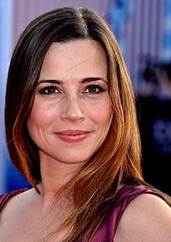Naam: Linda Klaarhoven

Leeftijd: 32

Burgerlijke staat: getrouwd

Kinderen: 2

Werk: parttime

Ouders: ja

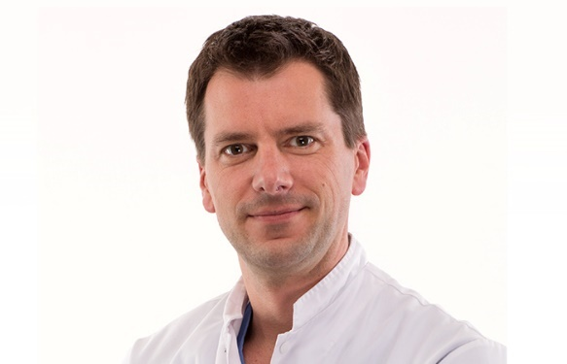Naam: Menno Snel

Leeftijd: 38

Burgerlijke staat: gescheiden

Kinderen: 1

Werk: fulltime

Ouders: ja

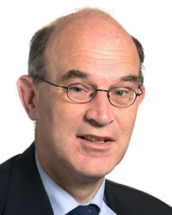Naam: Jan Steek

Leeftijd: 72

Burgerlijke staat: getrouwd

Kinderen: 3

Werk: pensioen

Ouders: nee

Naam: Marieke Schootakkers

Leeftijd: 10

Burgerlijke staat: single

Kinderen: 0

Werk: nee

Ouders: ja

Naam: Mark peters

Leeftijd: 18

Burgerlijk staat: Single

Kinderen: 0

Werk: bijbaan

Ouders: ja

## Website

Als toevoeging aan het spel willen wij een website gaan maken. Deze website willen wij gaan gebruiken om het spel te promoten, maar ook voor handleidingen van de verschillende spellen. We willen er voor zorgen dat de website ook optimaal in gebruik is voor smartphone & tablet.

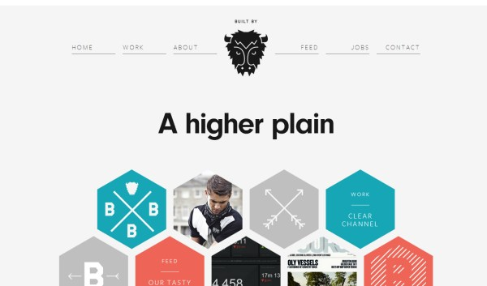

## Stijl

We gaan voor een strakke stijl, zodat het duidelijk is en simpel te gebruiken is voor alle leeftijden. Ook omdat onze plannen erg modern zijn past een strakke huisstijl goed bij het concept. We hebben veel gezocht naar een goed voorbeeld voor onze stijl. Alleen was niks wat we gevonden hebben bruikbaar voor onze situatie. Wel zijn sommige onderdelen geïnspireerd door deze voorbeelden. Het idee van ronde buttons zijn bijvoorbeeld ontstaan uit deze sessie.

Dit zijn een aantal voorbeelden:

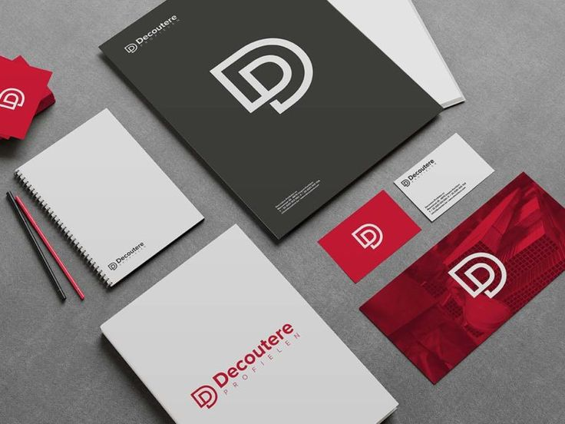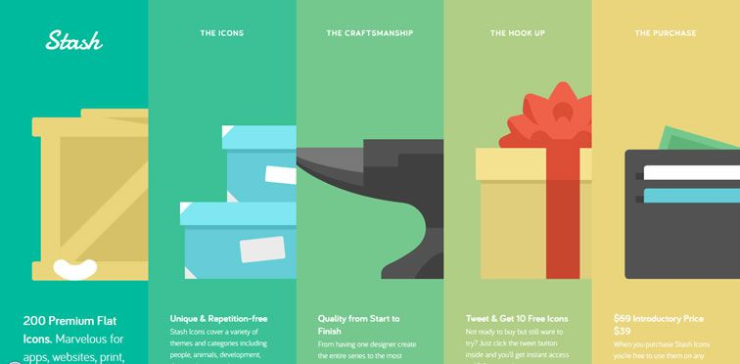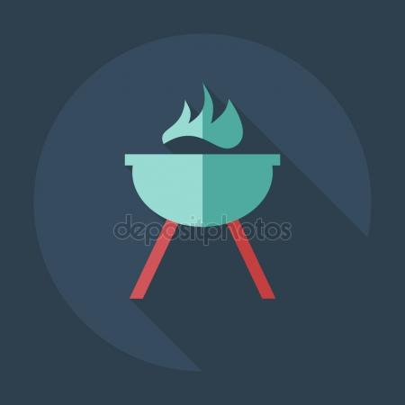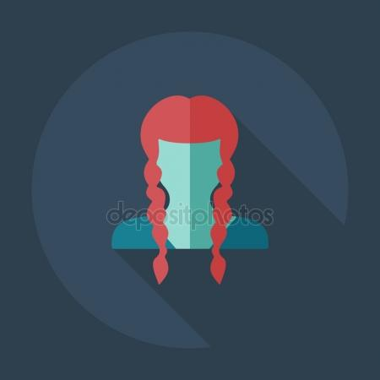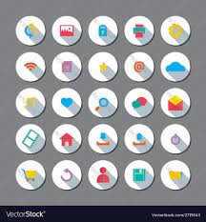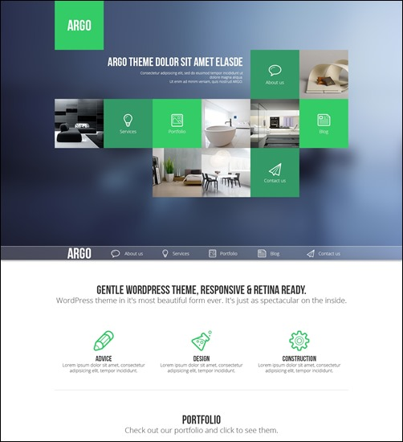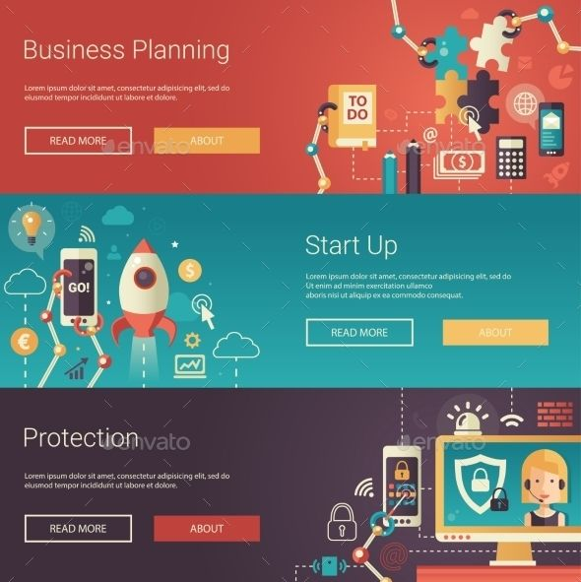

# 

# Ontwerpdocument media

Het plan van media is om het spel een moderne maar speelse uitstraling te geven, het spel moet namelijk aantrekkelijk zijn voor kinderen en volwassenen uit deze generatie. Omdat we niet met een normale website of omgeving bezig zijn moeten we letten op de manier dat we dingen laten zien. De knoppen moeten van alle kanten van de tafel duidelijk zijn en iedereen moet door hebben wat er gebeurd.

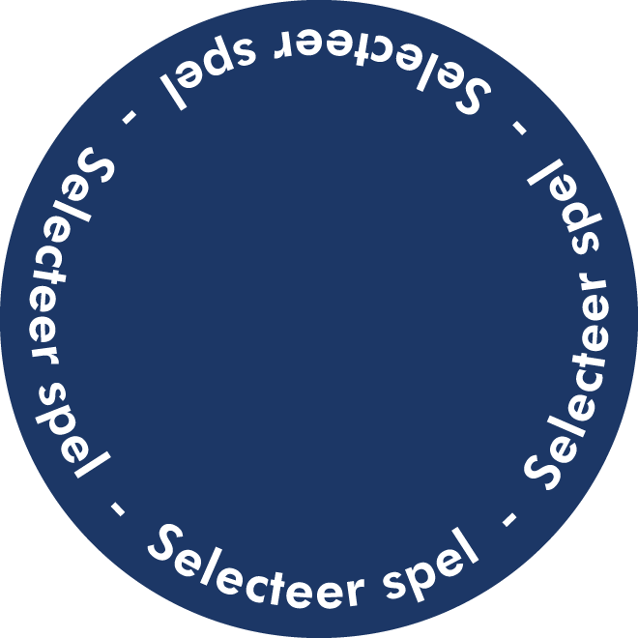Om dit te bereiken hebben we gekozen voor ronde knoppen, de knoppen zullen gaan ronddraaien of aan verschillende kanten de tekst of informatie hebben. Door dit ontwerp zullen we daar wel rekening mee moeten houden bij de animaties.

## Animaties

We hebben een lijst opgesteld met de verschillende animaties die nodig zijn voor zowel het spel als het menu.

Spel:

Menu:

Should have:

1. Select animatie
2. Next page animatie

Could have:

1. Game select animatie
2. Background animatie

Shoud have:

1. Kill animatie
2. Dood animatie
3. Score animatie
4. Start animatie
5. Eind animatie
6. Schaakmat animatie

Could have:

1. Move animatie
2. Kill en dood animatie per pion
3. Select animatie
4. Bord animatie

Geluiden  
om het spel echt leven in te blazen gaan we bij de verschillende acties geluidseffecten toevoegen, deze geluidseffecten hangen af van de animaties maar dit zijn voorlopig wat ideeën voor hoe elk stuk zou kunnen klinken.

Pion: marcheren, oorlogskreet,

Toren: schuif

Paard: galop

Loper: roman marching, assassin

Koning: trompetten

Koningin: hakken,

## Schaakbord

Voor het schaakbord zijn we gegaan voor de standaard zwart en witte tegels gegaan, we hebben nog geëxperimenteerd met verschillende kleuren hout maar dit kwam niet goed uit met de beamer en leidde te veel af van het spel en de animaties zelf.

Omdat de stukken ook zwart zijn moesten we kijken hoe we ze goed konden visualiseren op het bordt we hebben wat geprobeerd met verschillende technieken en zijn uiteindelijk gegaan voor een simpele uitlijn rondom de stukken.

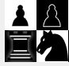

# Realisatie

Het realiseren van ons product was met veel trial en error, niemand had met dit formaat gewerkt en het onder de knie ter krijgen duurde wel even. Nadat we de keuzen hadden gemaakt om de knoppen te laten ronddraaien ging de rest van lay-out best gemakkelijk.

Met de animaties hebben we lang moeten experimenteren, lex en ik hadden bijna weinig ervaring met after effects en om tot een goed resultaat te komen hebben we veel onderzoek moeten doen naar de beste manier op het toe te kunnen passen in ons product. Er zijn veel veranderingen door gebracht aan de stijl van animeren, dit is voornamelijk gedaan voor de halbaarheid en mogelijkheden van het product. Ook een reden was dat we er achter kwamen dat in het video format GIF de transparantie is gelimiteerd tot: volledig transparant of volledig zichtbaar. Dit heeft er voor gezorgd dat de stijl van de animaties drastisch is veranderd. De stijl is van oorlog naar cartoon/ arcade gegaan, de geluiden passen hier gelukkig nog wel bij.

# Usability Testing

Wat is mijn doel?er achter te komen of er nog verbeter punten zitten in de lay-out van onze interface

### Wat is mijn doelgroep?

Iedereen die beschikbaar is.

Welke testmethode ga je gebruiken?ik geef het programma aan mijn testpersoon en dan vraag ik om naar een spel te navigeren. Als het ze lukt is het een succes anders vraag ik wat er onduidelijk is en probeer ik ze verder te helpen.

### Hoe ga ik de resultaten analyseren?

De feedback die ik krijg schrijf ik op en de plekken waar het fout gaat noteer ik ook.

## Resultaat

Het is er positief verlopen iedereen die ik heb gevraagd om door onze interface heen te navigeren is het gelukt om het juiste spel te vinden. Zelfs mijn opa en oma hadden er geen problemen mee en mijn opa is half dement. Wel heb ik als feedback ontvangen dat de tekst op de knoppen iets te snel rondraaien, helaas is hier momenteel geen oplossing voor want dit kunnen we namelijk niet vertragen in Visual studio.